Pressemitteilung

EQUIA Forschung im Überblick

EQUIA® Restaurations-System: Hervorragende Leistung durch mehrere klinische Langzeitstudien bestätigt

Das im Jahr 2007 eingeführte EQUIA-Restaurations-System erwies sich schnell als neuer Standard in der Restaurations-Technologie, da es ästhetisch ansprechende Bulk-Fill Restaurationen im Seitenzahnbereich und eine fortschrittliche Möglichkeit gegenüber der Einschränkungen von Amalgam-, Composite- und konventionellen Glasionomer-Füllungen bietet. Im Laufe der Jahre hat EQUIA eine Reihe bedeutender Forschungsgruppen dazu angeregt, die klinische Leistung in mehreren Kurz- und Langzeitstudien zu bewerten.

Steigende Evidenz für EQUIA
Eine beträchtliche Anzahl von Artikeln, die in hochrangigen Fachzeitschriften veröffentlicht wurden, betrachten die bemerkenswerte Leistung von EQUIA bei Restaurationen der Klassen I und II nach 2- und 3-Jahres-Follow-up-Perioden (Friedl et al1; Klinke et al2; Olegario et al3; Fatidou et al4; Lopez et al5). Zwei weitere Studien (Turkun et al6 und Basso et al7) untersuchten EQUIA-Restaurationen nach längeren Zeiträumen von 6 bzw. 7 Jahren und kommen zu dem Schluss, dass EQUIA-Restaurationen für Klasse I-, II- und Klasse V-Restaurationen zuverlässig und langlebig sind.

Andere führende Studien verglichen EQUIA mit konventionellen -Composites. Zum Beispiel zeigten Menezes Silva et al⁸ und Kupietzky et al⁹ ähnliche Erfolgsraten von EQUIA und Composite bei Klasse-II-Restaurationen nach 3 Jahren.

Nach einer 5-Jahres-Studie zeigte Molina et al¹⁰ die optimale Leistung von EQUIA bei der Behandlung von Patienten mit besonderen Bedürfnissen. EQUIA erwies sich ebenfalls als eine vertrauenswürdige Restaurations-Option für nicht-kariöse, zervikale Läsionen nach 1 und 3 Jahren, wie von Vaid et al¹¹ bzw. Celik et al¹² beschrieben. Eine randomisierte, kontrollierte Studie unter der Leitung von Heck et al. ¹³ zeigte nach 6-Jahres Follow-up die ausreichende Leistung von EQUIA bei der Restauration von zwei- oder dreiflächigen Klasse-II-Restaurationen.
Schließlich führte Gurgan et al¹⁴. eine bemerkenswerte klinische Zehn-Jahres-Studie durch, die eine herausragende Erfolgsrate von 100% für das EQUIA-Restaurations-System in Klasse-I- und Klasse-II-Kavitäten ergab.

Glas-Hybrid-Materialien: ein neues Zeitalter der Leistungsfähigkeit
Aufbauend auf der umfangreichen und positiven klinischen Evidenz für das EQUIA-Restaurations-System führte GC im Jahr 2015 EQUIA Forte® ein, das erste Glas-Hybrid-Restaurations-System, und bot eine bis dahin unbekannte Option für Langzeit-Restaurationen.

Die Zwischenergebnisse der klinischen Studien zeigen die Eignung von EQUIA Forte als Langzeitmaterial zur Restauration von ausgedehnten Kavitäten der Klasse II. Gurgan S. et al¹⁵ verglich EQUIA Forte mit einem Mikro-Hybrid-Composite und kamen zu dem Schluss, dass beide Materialien nach 4 Jahren optimale Eigenschaften hinsichtlich der Oberflächenbeschaffenheit und der Randadaptation aufweisen.

Die multizentrische Studie EQUIA Forte (Miletic I. et al¹⁶) vergleicht Glas-Hybrid mit einem Nano-Hybrid-Composite (Tetric EvoCeram, Ivoclar Vivadent) und die 2-Jahres Zwischenergebnisse zeigen für beide Materialien eine ähnliche klinische Leistung.

Auf der Grundlage jahrelanger und umfangreicher Forschung, sowie wissenschaftlich geprüfter Publikationen gibt diese Literaturübersicht Klinikern das unerschütterliche Vertrauen in Glas-Hybrid-Restaurations-Systeme als optimale Langzeit-Restaurations-Alternative.

Die neueste Glas-Hybrid-Restauration, EQUIA Forte HT, bietet im Vergleich zu seinem Vorgänger EQUIA Forte eine verbesserte Ästhetik sowie Stabilität und bestätigt, dass Glas-Hybrid-Restaurationen für den Zahnarzt eine vertrauenswürdige Langzeit-Restaurations-Option darstellen und für den Patienten wirtschaftlich sind.

Quellenangaben:
- Friedl K et al, Clinical performance of a new glass ionomer-based restoration system: a retrospective cohort study Dent Mater. 2011 Oct;27(10):1031-7. doi: 10.1016/j.dental.2011.07.004

- Klinke T et al. Clinical performance during 48 months of two current glass ionomer restorative systems with coatings: a randomized clinical trial in the field Trials. 2016 May 8;17(1):239. doi: 10.1186/s13063-016-1339-8

- Olegário C et al, Glass carbomer and compomer for ART restorations: 3-year results of a randomized clinical trial Clin Oral Investig. 2019 Apr;23(4):1761-1770. doi: 10.1007/s00784-018-2593-9

- Fatiadou et al, A 3-year controlled randomized clinical study on the performance of two glass ionomer cements in Class II cavities of permanent teeth Quintessence Int. 2019;50(8):592-602. doi: 10.3290/j.qi.a42692

- Lopez L et al, Randomized clinical trial evaluating proximal retentions on ART restorations J Dent Res Vol 98 (Spec Iss A):2120 https://iadr2019.zerista.com/event/member/584705

- Türkün S et al, A prospective six-year clinical study evaluating reinforced glass ionomer cements with resin coating on posterior teeth: quo vadis? Oper Dent. 2016 Nov/Dec;41(6):587-598. doi.org/10.2341/15-331-C

- Basso M et al, 7 Years, multicenter, clinical evaluation on 154 permanent restorations made with a glass ionomer-based restorative system. J Dent Res Vol 95 (Spec Iss B): 0446. 2016. doi: 10.13140/RG.2.1.1603.2249

- Menezes-silva I et al, Three-year randomized clinical trial evaluating ART and composite resin restorations J Dent Res Vol 98 (Spec Iss A):3732 https://iadr2019.zerista.com/event/member/582959

- Kupietzky A et al, Long-term clinical performance of heat-cured high-viscosity glass ionomer class II restorations versus resin-based composites in primary molars: a randomized comparison trial. Eur Arch Pediatric Dent. 2019 Feb 28. doi: 10.1007/s40368-019-00423-x

- Molina G et al, Five-year follow-up of ART and CRT in patients with disability. J Dent Res Vol 98 (Spec Iss A): 1357, https://iadr2019.zerista.com/event/member/583146

- Vaid DS et al, One-year comparative clinical evaluation of EQUIA with resin-modified glass ionomer and a nanohybrid composite in non-carious cervical lesions. Conserv Dent. 2015 Nov-Dec;18(6):449-52. doi: 10.4103/0972-0707.168805

- Celik U et al, Three-year clinical evaluation of high-viscosity glass ionomer restorations in non-carious cervical lesions: a randomized controlled split-mouth clinical trial Clin Oral Investig. 2019 Mar;23(3):1473-1480. doi: 10.1007/s00784-018-2575-y

- Heck K et al, Six-year results of a randomized controlled clinical trial of two glass ionomer cements in class II cavities J Dent. 2020 Jun;97:103333. doi: 10.1016/j.jdent.2020.103333

- Gurgan S et al, A randomized controlled 10 years follow-up of a glass ionomer restorative material in class I and class II cavities J Dent. 2020 Mar;94:103175. doi: 10.1016/j.jdent.2019.07.013

- Gurgan S. et al, 48-Month clinical performance of a glass hybrid in extended size class II cavities. J Dent Res Vol 99 (Spec Iss A): 1389 https://iadr2020.zerista.com/event/member/678011

- Miletic et al, Clinical performance of a glass-hybrid system compared with a resin composite in the posterior region: Results of a 2-year multicenter study. J Adhes Dent. 2020;22(3):235-247. doi: 10.3290/j.jad.a44547.

Für Referenzen und weitere Informationen besuchen Sie bitte:
https://europe.gc.dental/de-DE/products/equiaforte

GC Germany GmbH
Seifgrundstraße 2
61348 Bad Homburg
Fon +49.6172.99.596.0
Fax +49.6172.99.596.66
https://europe.gc.dental/de-DE
info.germany@gc.dental

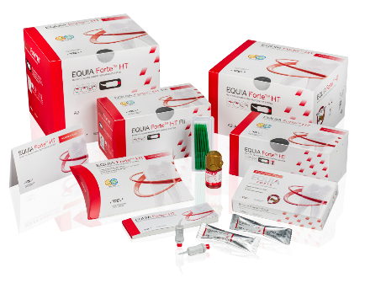
Produktbilder
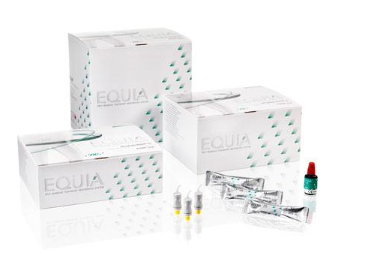

GC EQUIA – EQUIA und EQUIA Forte HT

